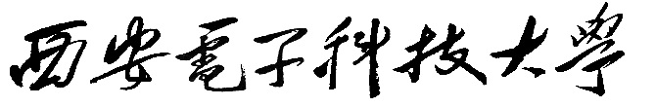

高级语言程序设计B

大作业报告

 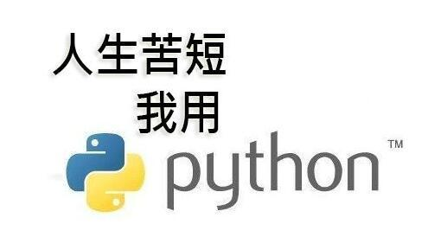

**学院** 电子工程学院 **专业**  电子信息工程

**任课教师**  吕宁 **开课年份** 2020

**行政班级**  1802015 ， ，

**学号**  18029100040 ， ，

**姓名** 吴程锴 ， ，

**邮箱** ckwu1201@163.com

**手机** 13601818863 **完成日期** 2021-01-09

**题目**

**成绩**  (任课教师填写)

目录

一、 题目要求 1

1.1 基础计算器 1

1.2 科学计算器 1

1.3 函数型计算器 1

二、 设计思路 1

2.1 基础计算器 1

2.1.1 界面设计 1

2.1.2 功能实现 2

2.2 科学计算器 2

2.2.1 界面设计 2

2.2.2 功能实现 3

2.3 函数型计算器 3

2.3.1 界面设计 3

2.3.2 功能实现 4

三、 程序结果展示 5

3.1 基础计算器 5

3.2 科学计算器 6

3.3 函数型计算器 7

四、 课程收获建议 8

五、 参考文献 8

六、 程序代码 8

# 题目要求

## 基础计算器

通过按键进行简单计算。

## 科学计算器

通过输入公式进行计算。

## 函数型计算器

输入自定义公式，比如直接计算圆柱体体积，把公式输入后，可以用一个按键快捷调用。

# 设计思路

计算器的切换使用，一共三页，分别显示基础计算器、科学计算器和函数型计算器。

## 基础计算器

### 界面设计

主要使用和完成界面的设计，用于输入计算公式，用于显示输入内容和计算结果。

排版使用从而实现控件跟随界面大小的改变而改变。

设计完成后结果如图 1所示

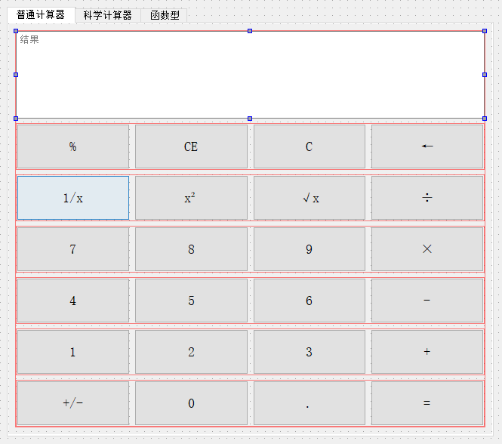

图 1基础计算器页面设计

### 功能实现

使用将按键链接到特定的函数。函数使用显示按下的字符，并将字符串记录在中。等于函数用将字符串转化为表达式计算出结果并输出。

## 科学计算器

### 界面设计

主要使用、和完成界面的设计。用于计算结果，用于显示计算结果，用于输入计算公式。

排版使用从而实现控件跟随界面大小的改变而改变。还使用了用于把计算按钮居中。

设计完成后结果如图 2所示

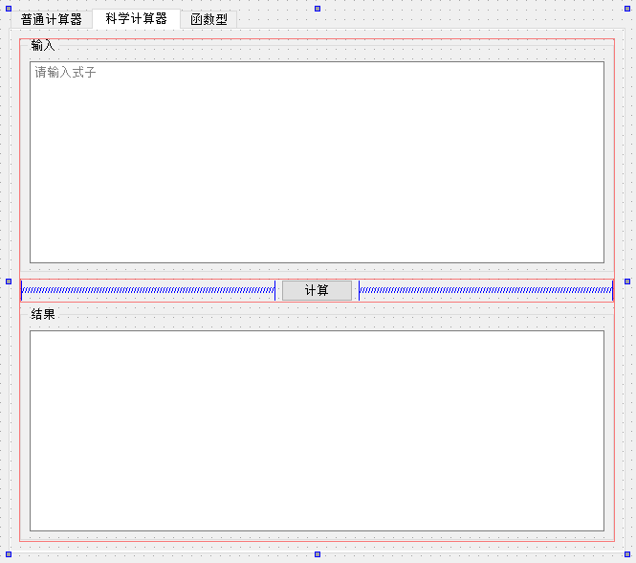

图 2科学计算器页面设计

### 功能实现

使用将按键链接到特定的函数。使用将字符串转化为表达式计算出结果并输出。

## 函数型计算器

### 界面设计

主要使用和完成界面的设计。用于输入数据及选择功能，用于显示输入内容和计算结果。

排版使用从而实现控件跟随界面大小的改变而改变。

设计完成后结果如图 3所示

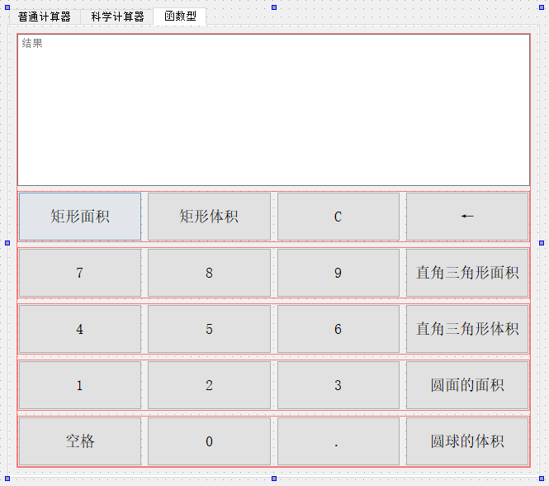

图 3函数型计算器页面设计

### 功能实现

使用将按键链接到特定的函数。函数使用显示按下的字符，并将字符串记录在中。自定义公式函数根据输入，调用相应的函数计算出结果，若输入多个数据，则用空格分隔，最后显示结果。

# 程序结果展示

## 基础计算器

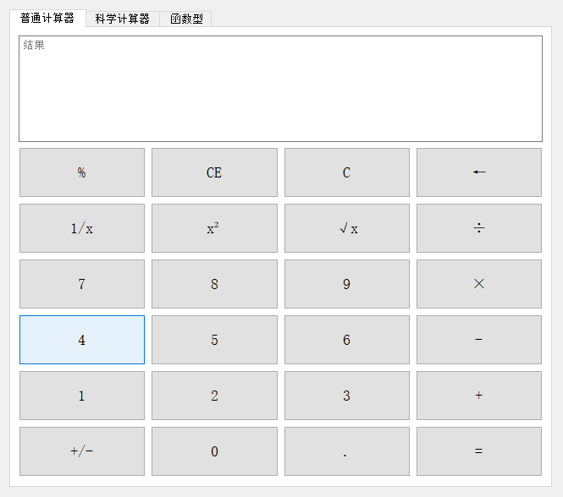

图 4基础计算器界面

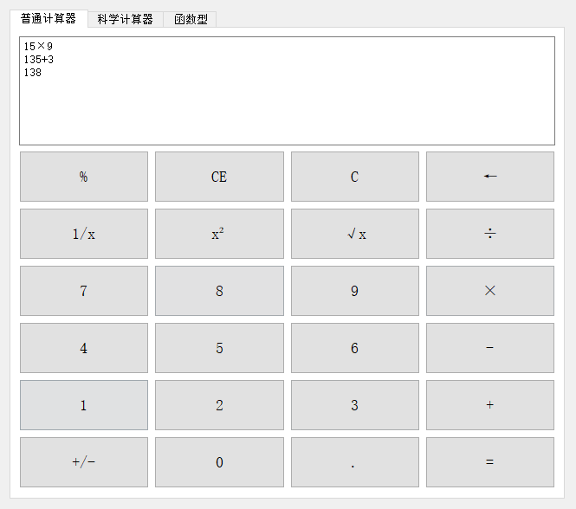

图 5基础计算器结果

## 科学计算器

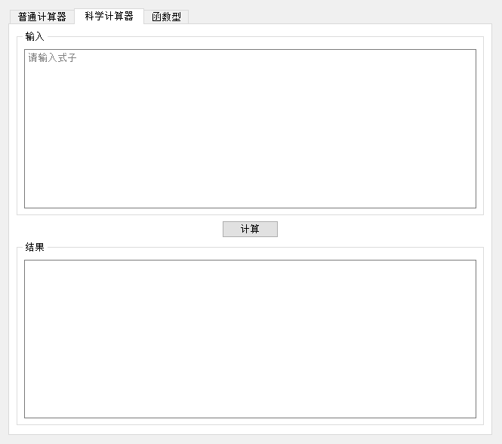

图 6科学计算器界面

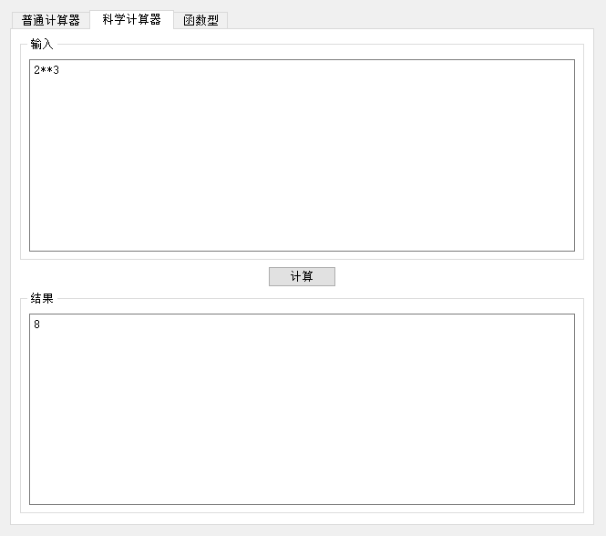

图 7科学计算器结果

## 函数型计算器

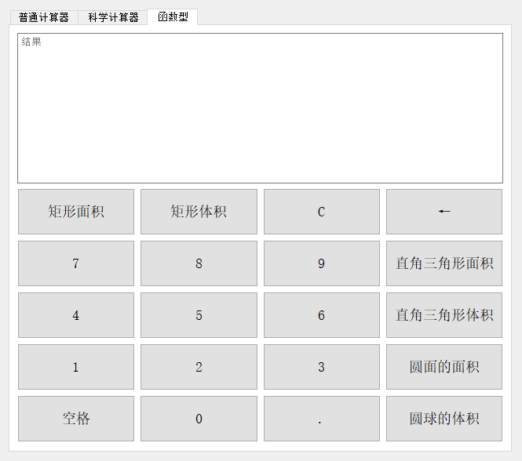

图 8函数型计算器界面

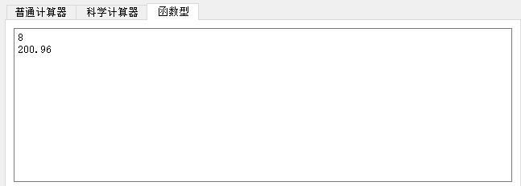

图 9函数型计算器圆的面积

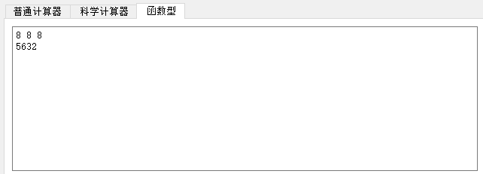

图 10函数型计算器矩形体积

# 课程收获建议

学会了使用QT设计界面并用python实现特定功能

学会了机器学习库的使用

学会了绘图库的使用

# 参考文献

[1] 嵩天. 程序设计基础:Python语言[M]// 程序设计基础:PYTHON语言. 2014.

# 程序代码

1. **from** PyQt5.QtWidgets **import** QApplication, QMessageBox
2. **from** PyQt5 **import** uic
4. **class** Stats:
6. **def** __init__(self):
7. self.ui = uic.loadUi('Cal.ui')
8. self.info = ''
10. self.ui.pushButton_C.clicked.connect(self.push_C)
11. self.ui.pushButton_CE.clicked.connect(self.push_C)
13. self.ui.pushButton_1.clicked.connect(self.push_1)
14. self.ui.pushButton_2.clicked.connect(self.push_2)
15. self.ui.pushButton_3.clicked.connect(self.push_3)
16. self.ui.pushButton_4.clicked.connect(self.push_4)
17. self.ui.pushButton_5.clicked.connect(self.push_5)
18. self.ui.pushButton_6.clicked.connect(self.push_6)
19. self.ui.pushButton_7.clicked.connect(self.push_7)
20. self.ui.pushButton_8.clicked.connect(self.push_8)
21. self.ui.pushButton_9.clicked.connect(self.push_9)
22. self.ui.pushButton_0.clicked.connect(self.push_0)
24. self.ui.pushButton_Plus.clicked.connect(self.push_Plus)
25. self.ui.pushButton_Reduce.clicked.connect(self.push_Reduce)
26. self.ui.pushButton_Multiply.clicked.connect(self.push_Multiply)
27. self.ui.pushButton_Divide.clicked.connect(self.push_Divide)
28. self.ui.pushButton_Modulus.clicked.connect(self.push_Modulus)
30. self.ui.pushButton_div_x.clicked.connect(self.push_div_x)
31. self.ui.pushButton_Square.clicked.connect(self.push_Square)
32. self.ui.pushButton_Sqrt.clicked.connect(self.push_Sqrt)
34. self.ui.pushButton_Del.clicked.connect(self.push_Del)
36. self.ui.pushButton_Minus.clicked.connect(self.push_Minus)
37. self.ui.pushButton_Point.clicked.connect(self.push_Point)
38. self.ui.pushButton_Equal.clicked.connect(self.push_Equal)
40. ###############################################################
41. self.ui.pushButton_Cal.clicked.connect(self.push_Cal)
43. ###############################################################
44. self.ui.pushButton_C_2.clicked.connect(self.push_C_2)
46. self.ui.pushButton_Del_2.clicked.connect(self.push_Del_2)
48. self.ui.pushButton_16.clicked.connect(self.push_1_2)
49. self.ui.pushButton_17.clicked.connect(self.push_2_2)
50. self.ui.pushButton_18.clicked.connect(self.push_3_2)
51. self.ui.pushButton_13.clicked.connect(self.push_4_2)
52. self.ui.pushButton_14.clicked.connect(self.push_5_2)
53. self.ui.pushButton_15.clicked.connect(self.push_6_2)
54. self.ui.pushButton_10.clicked.connect(self.push_7_2)
55. self.ui.pushButton_11.clicked.connect(self.push_8_2)
56. self.ui.pushButton_12.clicked.connect(self.push_9_2)
57. self.ui.pushButton_19.clicked.connect(self.push_0_2)
59. self.ui.pushButton_Point_2.clicked.connect(self.push_Point_2)
60. self.ui.pushButton_Space_2.clicked.connect(self.push_Space_2)
62. self.ui.pushButton_SS_2.clicked.connect(self.push_SS_2)
63. self.ui.pushButton_SV_2.clicked.connect(self.push_SV_2)
64. self.ui.pushButton_TS_2.clicked.connect(self.push_TS_2)
65. self.ui.pushButton_TV_2.clicked.connect(self.push_TV_2)
66. self.ui.pushButton_CS_2.clicked.connect(self.push_CS_2)
67. self.ui.pushButton_CV_2.clicked.connect(self.push_CV_2)
69. **def** push_C(self):
70. self.ui.textBrowser_Cal.clear()
71. self.info = ''

74. ###############数字按钮
75. **def** push_1(self):
76. self.ui.textBrowser_Cal.insertPlainText('1')
77. self.info = self.info+'1'
78. **def** push_2(self):
79. self.ui.textBrowser_Cal.insertPlainText('2')
80. self.info = self.info + '2'
81. **def** push_3(self):
82. self.ui.textBrowser_Cal.insertPlainText('3')
83. self.info = self.info + '3'
84. **def** push_4(self):
85. self.ui.textBrowser_Cal.insertPlainText('4')
86. self.info = self.info + '4'
87. **def** push_5(self):
88. self.ui.textBrowser_Cal.insertPlainText('5')
89. self.info = self.info + '5'
90. **def** push_6(self):
91. self.ui.textBrowser_Cal.insertPlainText('6')
92. self.info = self.info + '6'
93. **def** push_7(self):
94. self.ui.textBrowser_Cal.insertPlainText('7')
95. self.info = self.info + '7'
96. **def** push_8(self):
97. self.ui.textBrowser_Cal.insertPlainText('8')
98. self.info = self.info + '8'
99. **def** push_9(self):
100. self.ui.textBrowser_Cal.insertPlainText('9')
101. self.info = self.info + '9'
102. **def** push_0(self):
103. self.ui.textBrowser_Cal.insertPlainText('0')
104. self.info = self.info + '0'

107. ###############加减乘除 取余
108. **def** push_Plus(self):
109. self.ui.textBrowser_Cal.insertPlainText('+')
110. self.info = self.info + '+'
111. **def** push_Reduce(self):
112. self.ui.textBrowser_Cal.insertPlainText('-')
113. self.info = self.info + '-'
114. **def** push_Multiply(self):
115. self.ui.textBrowser_Cal.insertPlainText('×')
116. self.info = self.info + '*'
117. **def** push_Divide(self):
118. self.ui.textBrowser_Cal.insertPlainText('÷')
119. self.info = self.info + '/'
120. **def** push_Modulus(self):
121. self.ui.textBrowser_Cal.insertPlainText('%')
122. self.info = self.info + '%'
124. ###############倒数 平方 开根号
125. **def** push_div_x(self):
126. self.info = eval(self.info)
127. self.info = str(1.0 / self.info)
128. self.ui.textBrowser_Cal.insertPlainText('\n')
129. self.ui.textBrowser_Cal.insertPlainText(self.info)
130. self.ui.textBrowser_Cal.moveCursor(self.ui.textBrowser_Cal.textCursor().End)
131. **def** push_Square(self):
132. self.info = eval(self.info)
133. self.info = str(self.info ** 2)
134. self.ui.textBrowser_Cal.insertPlainText('\n')
135. self.ui.textBrowser_Cal.insertPlainText(self.info)
136. self.ui.textBrowser_Cal.moveCursor(self.ui.textBrowser_Cal.textCursor().End)
137. **def** push_Sqrt(self):
138. self.info = eval(self.info)
139. self.info = str(self.info ** 0.5)
140. self.ui.textBrowser_Cal.insertPlainText('\n')
141. self.ui.textBrowser_Cal.insertPlainText(self.info)
142. self.ui.textBrowser_Cal.moveCursor(self.ui.textBrowser_Cal.textCursor().End)


146. **def** push_Del(self):
147. **if** (len(self.info)>0):
148. self.ui.textBrowser_Cal.insertPlainText('\n')
149. self.info = self.info[:-1]
150. self.ui.textBrowser_Cal.insertPlainText(self.info)
152. **def** push_Minus(self):
153. self.info = str(-eval(self.info))
154. self.ui.textBrowser_Cal.insertPlainText('\n')
155. self.ui.textBrowser_Cal.insertPlainText(self.info)
156. self.ui.textBrowser_Cal.moveCursor(self.ui.textBrowser_Cal.textCursor().End)
157. **def** push_Point(self):
158. self.ui.textBrowser_Cal.insertPlainText('.')
159. self.info = self.info + '.'
161. **def** push_Equal(self):
162. self.info = str(eval(self.info))
163. self.ui.textBrowser_Cal.insertPlainText('\n')
164. self.ui.textBrowser_Cal.insertPlainText(self.info)
165. self.ui.textBrowser_Cal.moveCursor(self.ui.textBrowser_Cal.textCursor().End)
166. self.ui.textBrowser_Cal.ensureCursorVisible()
168. **def** push_Cal(self):
169. info = self.ui.plainTextEdit.toPlainText()
170. info = str(eval(info))
171. self.ui.textBrowser_Sci.insertPlainText(info)
172. self.ui.textBrowser_Sci.insertPlainText('\n')
174. ######################################################################################################
175. **def** push_C_2(self):
176. self.ui.textBrowser_Cal_2.clear()
177. self.info = ''
179. **def** push_1_2(self):
180. self.ui.textBrowser_Cal_2.insertPlainText('1')
181. self.info = self.info+'1'
182. **def** push_2_2(self):
183. self.ui.textBrowser_Cal_2.insertPlainText('2')
184. self.info = self.info + '2'
185. **def** push_3_2(self):
186. self.ui.textBrowser_Cal_2.insertPlainText('3')
187. self.info = self.info + '3'
188. **def** push_4_2(self):
189. self.ui.textBrowser_Cal_2.insertPlainText('4')
190. self.info = self.info + '4'
191. **def** push_5_2(self):
192. self.ui.textBrowser_Cal_2.insertPlainText('5')
193. self.info = self.info + '5'
194. **def** push_6_2(self):
195. self.ui.textBrowser_Cal_2.insertPlainText('6')
196. self.info = self.info + '6'
197. **def** push_7_2(self):
198. self.ui.textBrowser_Cal_2.insertPlainText('7')
199. self.info = self.info + '7'
200. **def** push_8_2(self):
201. self.ui.textBrowser_Cal_2.insertPlainText('8')
202. self.info = self.info + '8'
203. **def** push_9_2(self):
204. self.ui.textBrowser_Cal_2.insertPlainText('9')
205. self.info = self.info + '9'
206. **def** push_0_2(self):
207. self.ui.textBrowser_Cal_2.insertPlainText('0')
208. self.info = self.info + '0'
210. **def** push_Del_2(self):
211. **if** (len(self.info)>0):
212. self.ui.textBrowser_Cal_2.insertPlainText('\n')
213. self.info = self.info[:-1]
214. self.ui.textBrowser_Cal_2.insertPlainText(self.info)
216. **def** push_Point_2(self):
217. self.ui.textBrowser_Cal_2.insertPlainText('.')
218. self.info = self.info + '.'
220. **def** push_Space_2(self):
221. self.ui.textBrowser_Cal_2.insertPlainText(' ')
222. self.info = self.info + ' '
224. **def** push_SS_2 (self):
225. str1 = self.info
226. str1 = str1.split()
227. num1 = eval(str1[0])
228. num2 = eval(str1[1])
229. SS=num1*num2
230. self.info = str(SS)
231. self.ui.textBrowser_Cal_2.insertPlainText('\n')
232. self.ui.textBrowser_Cal_2.insertPlainText(self.info)
233. self.ui.textBrowser_Cal_2.moveCursor(self.ui.textBrowser_Cal.textCursor().End)
234. self.ui.textBrowser_Cal_2.ensureCursorVisible()
235. self.ui.textBrowser_Cal_2.insertPlainText('\n')
236. self.info = ''
237. **def** push_SV_2(self):
238. str1 = self.info
239. str1 = str1.split()
240. num1 = eval(str1[0])
241. num2 = eval(str1[1])
242. num3=eval(str1[2])
243. SV = num1 * num2*num3
244. self.info = str(SV)
245. self.ui.textBrowser_Cal_2.insertPlainText('\n')
246. self.ui.textBrowser_Cal_2.insertPlainText(self.info)
247. self.ui.textBrowser_Cal_2.moveCursor(self.ui.textBrowser_Cal.textCursor().End)
248. self.ui.textBrowser_Cal_2.ensureCursorVisible()
249. self.ui.textBrowser_Cal_2.insertPlainText('\n')
250. self.info = ''
251. **def** push_TS_2(self):
252. str1 = self.info
253. str1 = str1.split()
254. num1 = eval(str1[0])
255. num2 = eval(str1[1])
256. TS = num1 * num2/2
257. self.info = str(TS)
258. self.ui.textBrowser_Cal_2.insertPlainText('\n')
259. self.ui.textBrowser_Cal_2.insertPlainText(self.info)
260. self.ui.textBrowser_Cal_2.moveCursor(self.ui.textBrowser_Cal.textCursor().End)
261. self.ui.textBrowser_Cal_2.ensureCursorVisible()
262. self.ui.textBrowser_Cal_2.insertPlainText('\n')
263. self.info = ''
264. **def** push_TV_2(self):
265. str1 = self.info
266. str1 = str1.split()
267. num1 = eval(str1[0])
268. num2 = eval(str1[1])
269. num3 = eval(str1[2])
270. TV = num1 * num2 /2 * num3 / 3
271. self.info = str(TV)
273. self.ui.textBrowser_Cal_2.insertPlainText('\n')
274. self.ui.textBrowser_Cal_2.insertPlainText(self.info)
275. self.ui.textBrowser_Cal_2.moveCursor(self.ui.textBrowser_Cal.textCursor().End)
276. self.ui.textBrowser_Cal_2.ensureCursorVisible()
277. self.ui.textBrowser_Cal_2.insertPlainText('\n')
278. self.info = ''
279. **def** push_CS_2(self):
280. r = eval(self.info)
281. CS = 3.14 * r * r
282. self.info = str(CS)
283. self.ui.textBrowser_Cal_2.insertPlainText('\n')
284. self.ui.textBrowser_Cal_2.insertPlainText(self.info)
285. self.ui.textBrowser_Cal_2.moveCursor(self.ui.textBrowser_Cal.textCursor().End)
286. self.ui.textBrowser_Cal_2.ensureCursorVisible()
287. self.ui.textBrowser_Cal_2.insertPlainText('\n')
288. self.info = ''
289. **def** push_CV_2(self):
290. r=eval(self.info)
291. CV=4/3*3.14*r*r*r
292. self.info = str(CV)
293. self.ui.textBrowser_Cal_2.insertPlainText('\n')
294. self.ui.textBrowser_Cal_2.insertPlainText(self.info)
295. self.ui.textBrowser_Cal_2.moveCursor(self.ui.textBrowser_Cal.textCursor().End)
296. self.ui.textBrowser_Cal_2.ensureCursorVisible()
297. self.ui.textBrowser_Cal_2.insertPlainText('\n')
298. self.info = ''



303. app = QApplication([])
304. stats = Stats()
305. stats.ui.show()
306. app.exec_()